Công ty Vale lắp đặt cột buồm rôto

trên tàu chở quặng lớn nhất thế giới
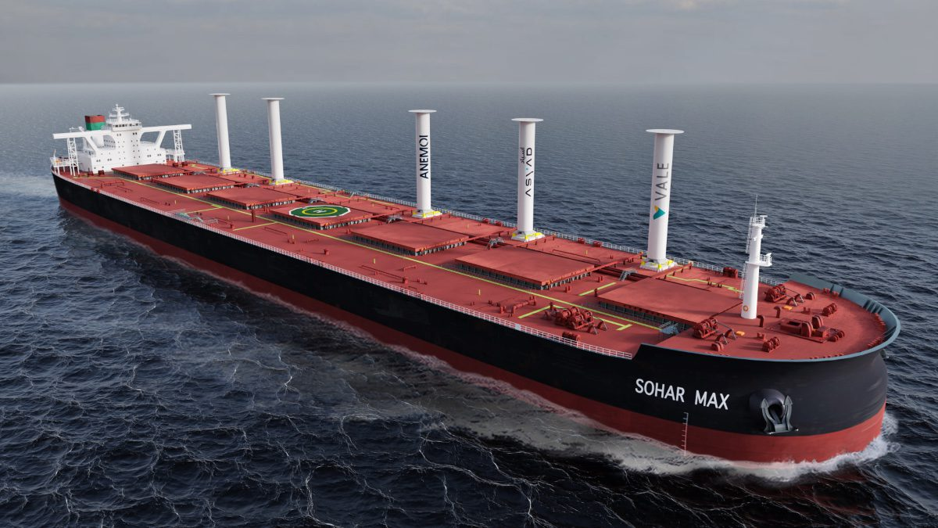
Công ty khai thác mỏ Vale S.A. của Brazil đã công bố kế hoạch lắp đặt 5 cột buồm rotor trên con tàu chở quặng lớn nhất thế giới.
Thỏa thuận giữa Vale và Anemoi Marine Technologies, một nhà cung cấp công nghệ động cơ đẩy được hỗ trợ bởi gió, liên quan đến việc lắp đặt năm cột buồm hình trụ có thể hạ xuống được, cao 35 mét trên M/V Sohar Max, một tàu vận chuyển quặng cực lớn (VLCO), trọng tải 400.000 dwt thuộc sở hữu của chủ tàu Asyad người Oman. Hệ thống này cho phép các cột buồm được hạ xuống từ vị trí thẳng đứng để giảm thiểu ảnh hưởng của chúng đến chiều cao của tàu và việc làm hàng. Việc lắp đặt dự kiến sẽ hoàn thành vào quý 2 năm 2024.
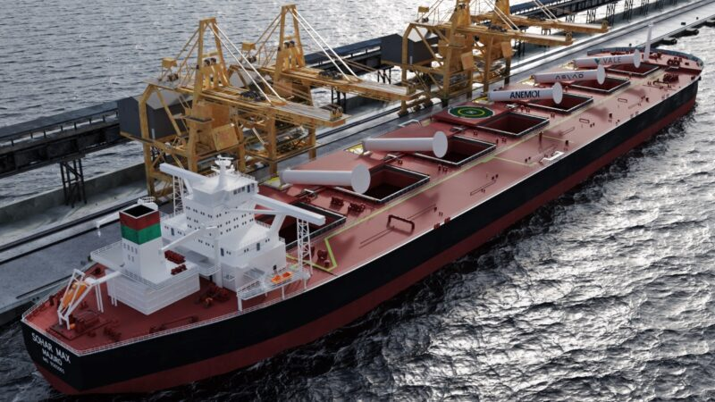

Các cột buồm Rotor sẽ được lắp đặt với hệ thống triển khai hạ đặc biệt của Anemoi để giảm thiểu ảnh hưởng của chúng đến chiều cao của tàu và việc làm hàng

Cột buồm rotor, còn được gọi là “Flettner rotor”, là những ống hình trụ thẳng đứng chúng khai thác năng lượng của gió để cung cấp thêm lực đẩy về phía trước và cải thiện hiệu quả sử dụng năng lượng của tàu, giúp giảm đáng kể lượng khí thải carbon.
Đội tàu gồm các tàu loại Valemax của Vale thường hoạt động trên các tuyến biển sâu giữa Brazil, Trung Quốc và Trung Đông, là tuyến lý tưởng cho động cơ đẩy bằng sức gió. Việc sử dụng cột buồm Rotor của Anemoi dự kiến sẽ tiết kiệm đáng kể nhiên liệu và khí thải, với mức giảm tiêu thụ nhiên liệu dự kiến là 6% và giảm tới 3.000 tấn khí thải CO₂ tương đương trên mỗi tàu hàng năm.
Rodrigo Bermelho, Giám đốc Kỹ thuật tàu biển của Vale cho biết: “Năng lượng gió sẽ đóng vai trò trung tâm trong chiến lược của chúng tôi nhằm loại bỏ khí cacbon trong vận chuyển quặng sắt bằng đường biển”.
Nick Contopoulos, COO của Anemoi cho biết sự hợp tác này đánh dấu một cột mốc quan trọng trong nỗ lực loại bỏ cacbon của Vale, bằng cách sử dụng động cơ đẩy được hỗ trợ bởi gió để nâng cao hiệu quả sử dụng năng lượng của tàu và giảm lượng khí phát thải ròng.
Vale không phải là khách hàng mới của cột buồm Rotor. Trong năm 2021, công ty này đã lắp năm cột buồm cánh quạt nghiêng do Norsepower Oy cung cấp trên một chiếc VLOC đóng mới theo hợp đồng thuê tàu. Vale cũng có kế hoạch trang bị thêm cho tàu chở hàng rời cỡ lớn hiện có theo hợp đồng thuê từ Mitsui O.S.K. Lines (MOL) hai cột buồm Rotor Norsepower, dự kiến sẽ lắp đặt vào nửa đầu năm 2024.
Anemoi đã thiết lập một chuỗi cung ứng ở Trung Quốc để sản xuất và cung cấp cột buồm rotor, hợp tác với CSSC Chengxi, Tập đoàn vật liệu tổng hợp Lianyungang Zhongfu Lianzhong, CRRC Corporation và SaierNico Electric & Automation.
Vale cũng đã chỉ định Anemoi cung cấp các dịch vụ kỹ thuật toàn diện, bao gồm thiết kế tích hợp tàu, hỗ trợ phê duyệt kế hoạch, quản lý dự án, giám sát tại chỗ, đào tạo trên tàu và các dịch vụ hậu mãi.
Lloyd Register sẽ cấp phép phân cấp cho dự án và cung cấp các dịch vụ liên quan đến phê duyệt thiết kế thiết bị và phê duyệt kế hoạch tích hợp tàu.
Dự án được xây dựng dựa trên việc Anemoi đã trang bị thêm trang bị thêm thành công ba cột buồm rotor trên tàu chở hàng rời Kamsarmax 82.000 dwt vào tháng 6 năm 2023, mang lại mức tiết kiệm trung bình hàng năm hơn 10% theo dữ liệu ban đầu.
Cột buồm rôto ngày càng được ưa chuộng bởi các chủ tàu đang tìm kiếm công nghệ không khí thải để nâng cao hiệu quả sử dụng năng lượng của tàu và đáp ứng các mục tiêu giảm phát thải của quốc tế, bao gồm EEDI/EEXI và Chỉ số cường độ carbon (CII).
------------------------------------------------------

